בס"ד
רות נודלמן | כותבות היסטוריה
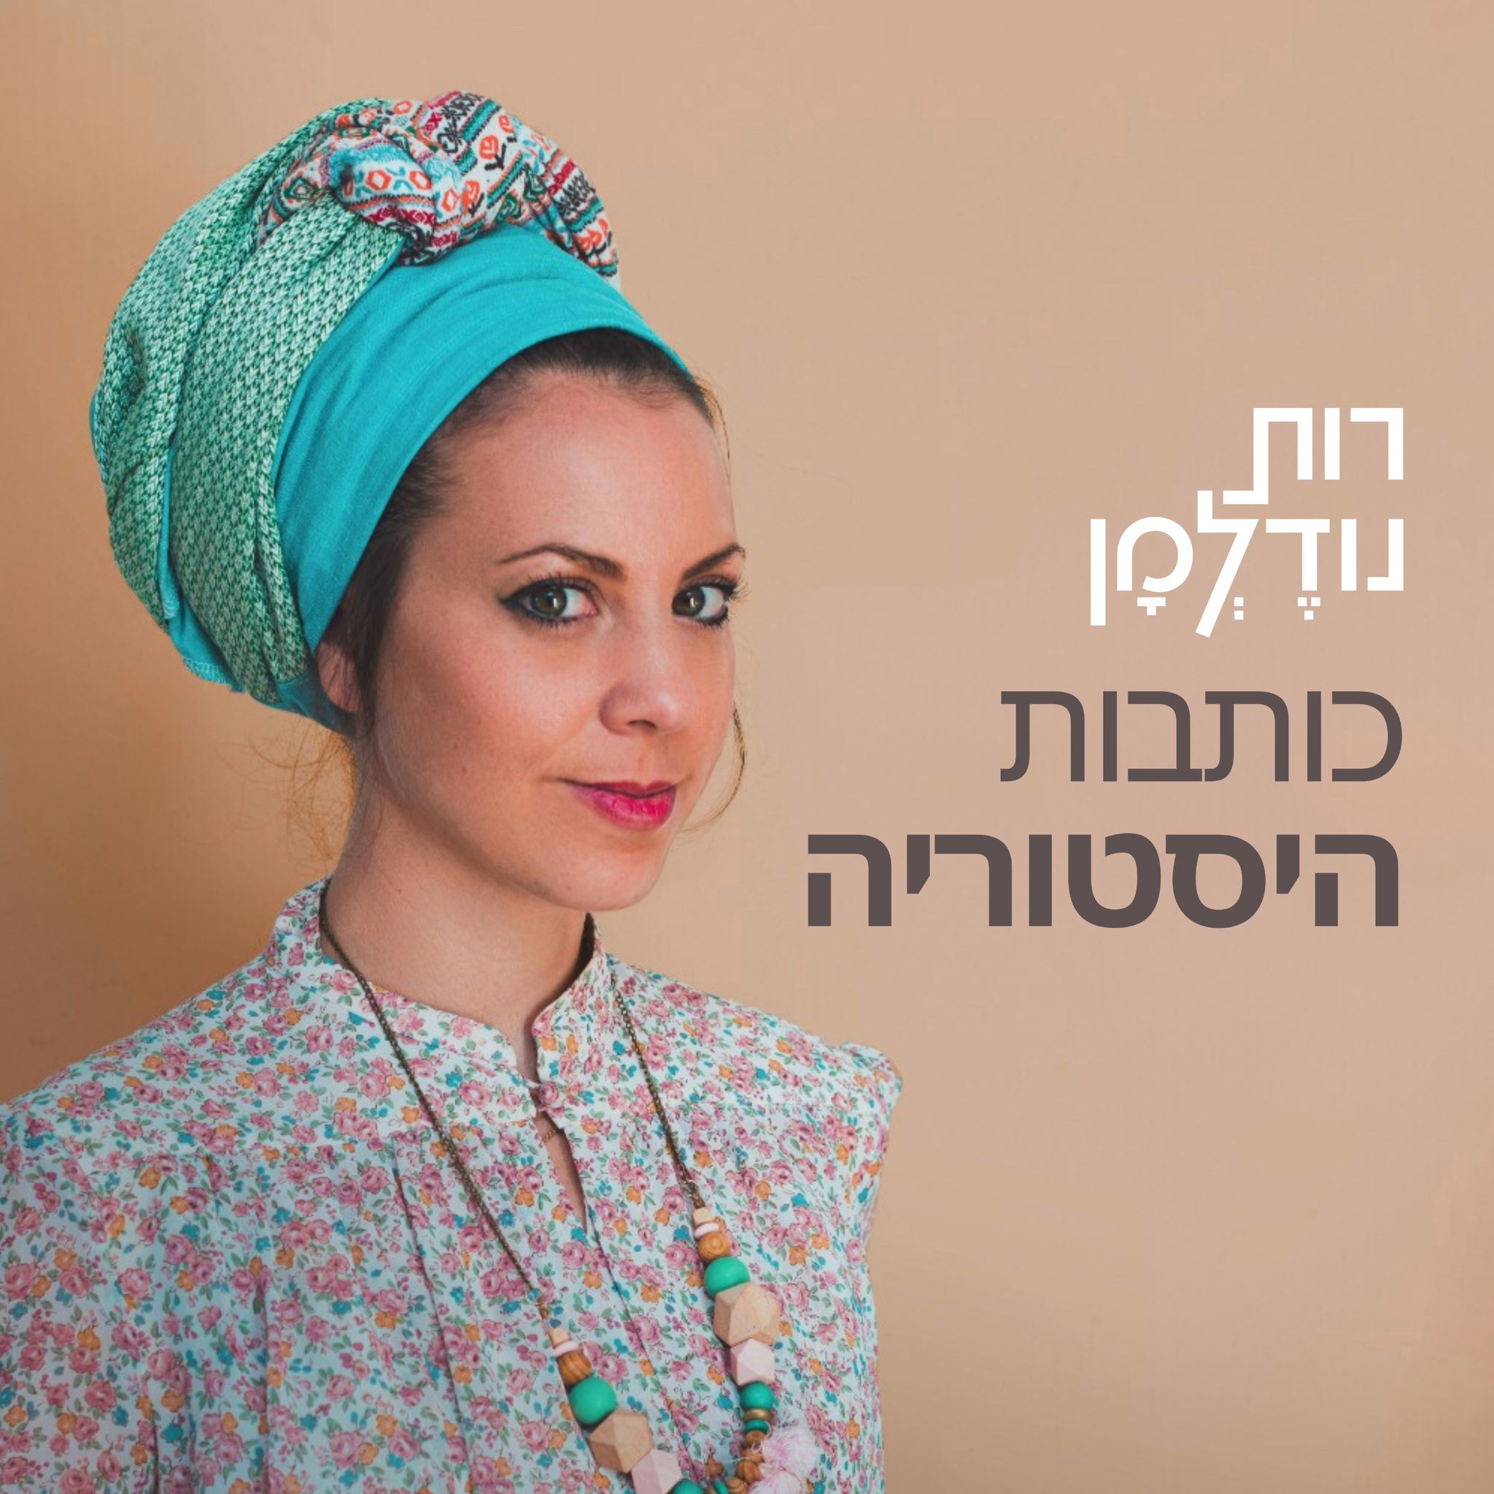

רות נודלמן, משחררת שיר חדש המעביר את עוצמתן של הנשים דווקא בשגרה היומיומית שלהן. השיר נכתב בהשראת רגע שבו חברה אמרה לה שהיא "כותבת היסטוריה" - משפט שגרם לרות לראות בפרספקטיבה חדשה את ההתמודדויות שהיא עוברת, בזמן שבעלה נמצא במילואים תקופה ממושכת.

באמצעות השיר, נודלמן מספרת על הנשים העבריות לאורך ההיסטוריה, שבמעשיהן היומיומיים, בלי התכוונות, הפכו שותפות ביצירת ההיסטוריה היהודית. "רציתי שכל אישה תרגיש שהיא כותבת היסטוריה, גם אם היא לא צונחת לתוך שטח האויב או מטיסה מטוס," משתפת נודלמן. "גם מעשים קטנים בתוך מציאות שברירית, כמו לקום בבוקר, ללכת לעבודה או להכין לילד עוגה – הם חלק מהמורשת והגבורה הזו".

השיר מצטרף לאלבום החדש שלה, תביעי משאלה, שנכתב לכבוד יום הולדתה ה-40. זהו אלבום אישי, המשקף 15 שנים של עשייה מוזיקלית עצמאית: הוצאת אי.פי, אלבום, סינגלים, שיתופי פעולה עם אמנים כמו לאה שבת וענת מלמוד, הופעות בפסטיבלים נחשבים כמו "הפסנתר", "יערות מנשה" ו"ערד", והפקות קודמות של אמנים מוכרים כגון דודי לוי וצח דרורי. על הפקת השיר החדש אמונה המפיקה תום מאירה ארמוני.

רות מספרת, שעצם יצירת האלבום היא הבעת המשאלה. מבלי להבין בדיוק עד הסוף איך זה יתאפשר, היא בוחרת "לקבוע יתד ביקום"- לבקש שזה יקרה, לפעול ולהביא את חלומה לידי מימוש, חרף האתגרים שמזמנת לה המציאות. עם תמיכה מהסובבים אותה, היא מקווה שהאלבום יהדהד באהבה אצל כל מי שישמע אותו.
כותבות היסטוריה

יוטיוב | ספוטיפיי | פייסבוק | אינסטגרם


